Лабораторная работа 1

Используя явную и неявную конечно-разностные схемы, а также схему Кранка - Николсона, решить начально-краевую задачу для дифференциального уравнения параболического типа. Осуществить реализацию трех вариантов аппроксимации граничных условий, содержащих производные: двухточечная аппроксимация с первым порядком, трехточечная аппроксимация со вторым порядком, двухточечная аппроксимация со вторым порядком. В различные моменты времени вычислить погрешность численного решения путем сравнения результатов с приведенным в задании аналитическим решением 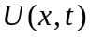. Исследовать зависимость погрешности от сеточных параметров 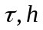.

5. Вариант
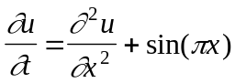,
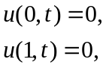
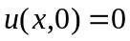.
Аналитическое решение: 

